CÂMARA DE VEREADORES DE SALGUEIRO
GABINETE DO VEREADOR TIAGO ARRAES SAMPAIO

INDICAÇÃO - Nº__________/2026

O Vereador Tiago Arraes, no uso de suas atribuições legislativas, ouvindo o plenário, e cumpridas as formalidades regimentais, indica ao Prefeito do Município Sr. Fabio Lisandro, e a Secretária de Desenvolvimento Urbano e Obras Sra. Vitória Miranda, NO SENTIDO QUE SEJA FEITO A DA PAVIMENTAÇÃO NA RUA ANTÔNIO FAUSTINO DA SILVA (ENFRENTE A VII GERES), BAIRRO DO DIVINO COHAB. TENDO EM VISTA QUE A SITUAÇÃO DA VIA ENCONTRA-SE INTRANSITÁVEL.
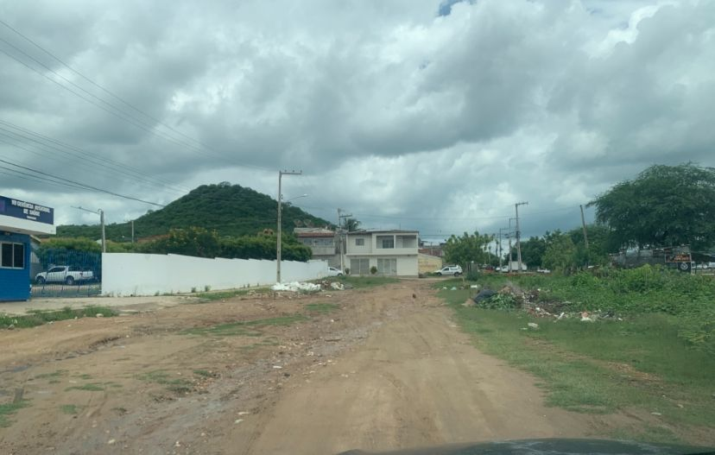
JUSTIFICATIVA:
Oral. Salgueiro, 16 de março de 2026

TIAGO ARRAES SAMPAIO
Vereador

